实验一 微服务开发环境搭建
- 实验目的
掌握 IDEA、JDK、Maven、MySQL 的下载、安装、配置与使用。
二、实验内容
1 安装配置 JDK。
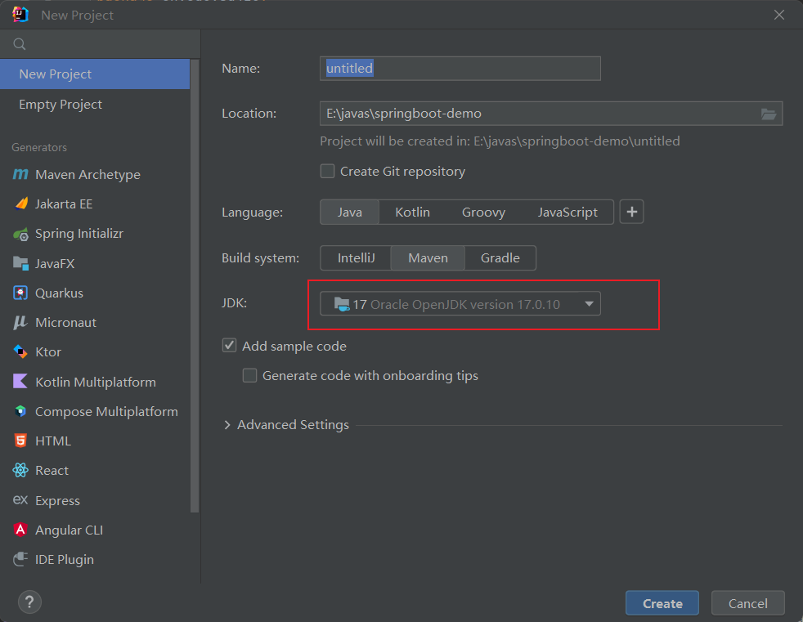
2 安装配置 Maven。
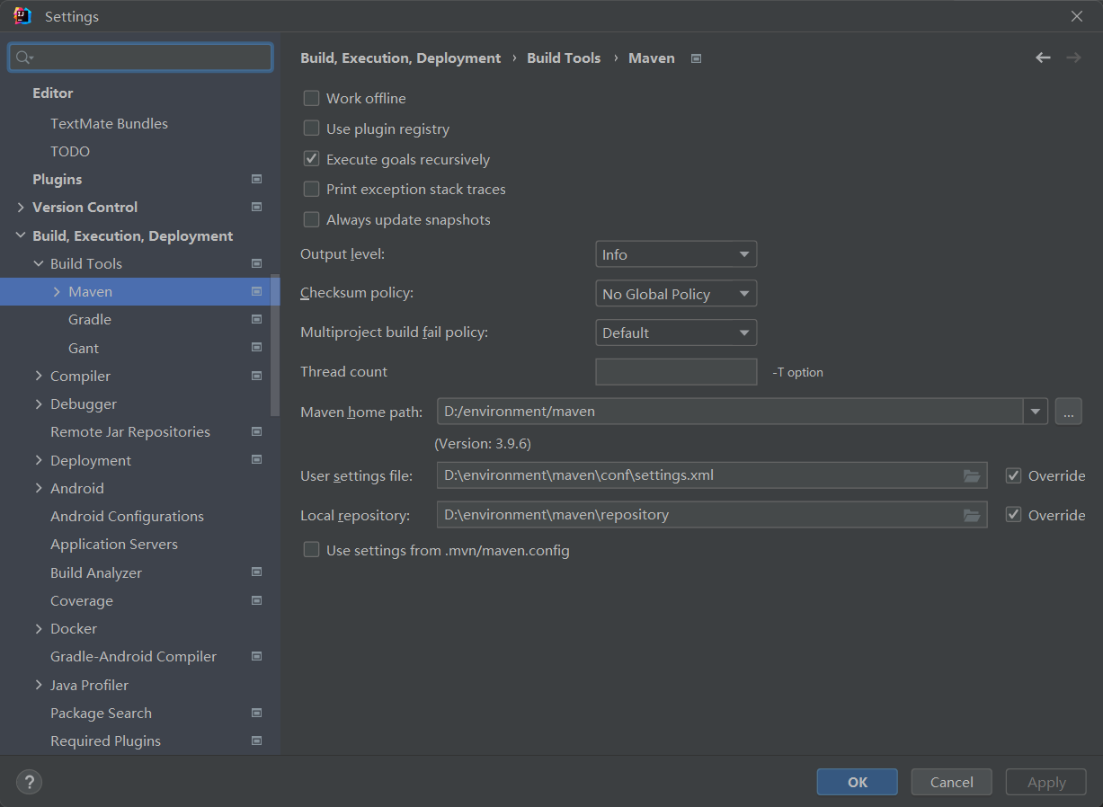
3 熟悉 IDEA 安装、配置与开发项目的方法。
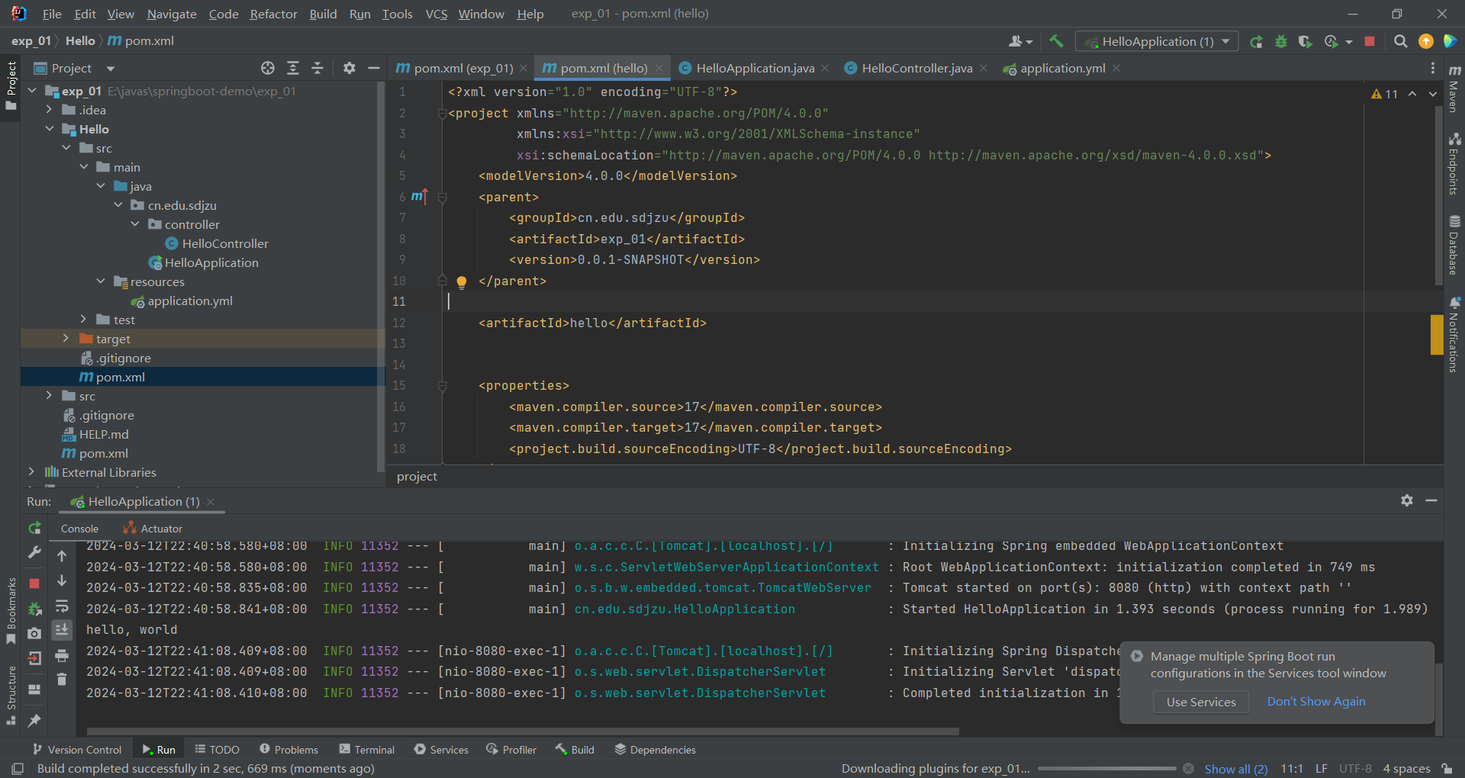
4 安装配置 MySQL 和 Navicat，创建练习用的数据库和表。
5 开发运行基于 Spring Boot 的“hello, world”。

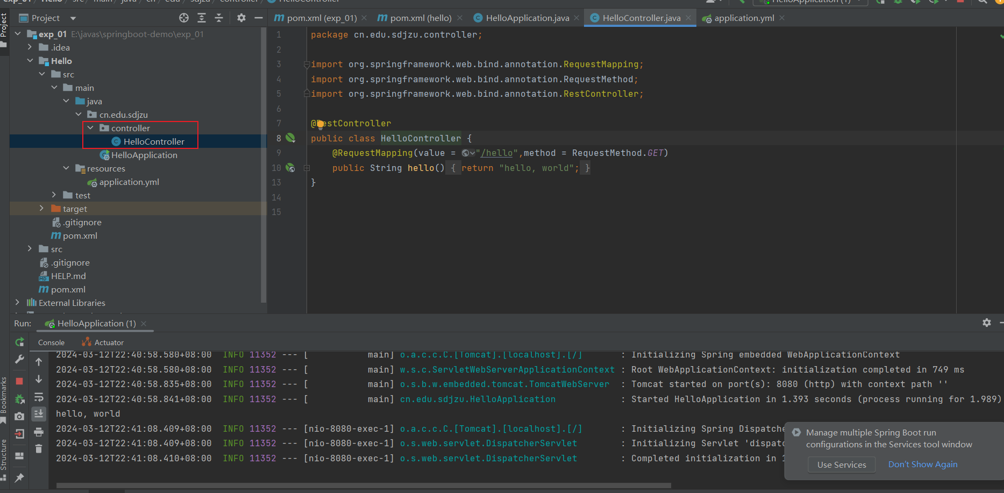
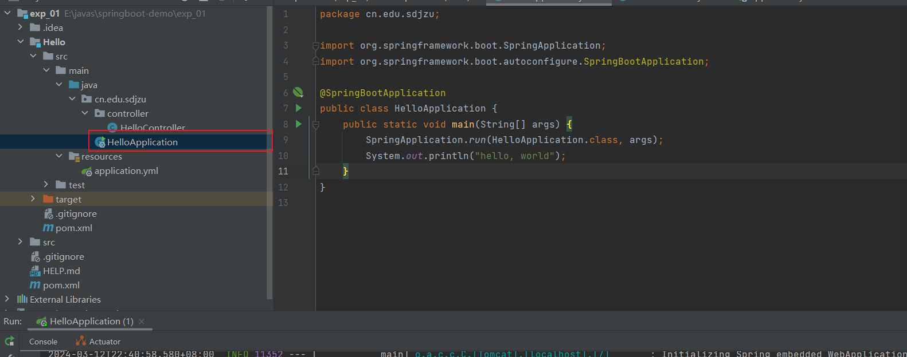
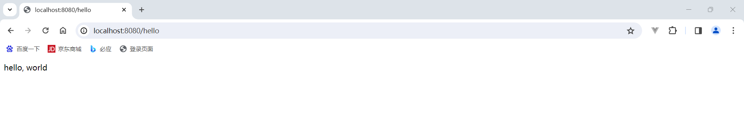
三、实验总结
Jdk的版本出现不匹配问题，后通过下载jdk17得到解决。掌握了springboot项目初步配置文件以及依赖。掌握的idea的使用方法。

